COLEGIO EMILIA RIQUELME
ACTIVIDADES VIRTUALES
Grado: SEGUNDO

SEMANA DEL 27 AL 1 DE MAYO
Proyecto:
El hogar “ el mejor lugar del mundo”

Horas |  | Lunes | Martes | Miércoles | Jueves | Viernes
7 a 8 |  | Religión:  Oración  ¿Cómo hacer una adecuada oración? | Lengua castellana:  Clase virtual.  “Un animal imaginario” | Religión:  “ Jesús nos enseña a orar”  El Padre Nuestro | Sociales:  Las normas en casa | Artística:  Festivo primero de mayo
8 a 9 |  |  |  |  | Matemáticas :  MEDIDAS DE TIEMPO  El reloj | Matemáticas:
DESCANSO (desayuno)

9:30 a 10:30 |  | Lengua castellana:  Describiendo nuestra mascota. | Matemáticas:  Clase virtual  Sumas y restas con números de cuatro cifras. | Matemáticas :  Actividad de sumas y restas |  | Sociales:
10:30 a 11:30 |  | Matemáticas:  Lectura y escritura de números de cuatro cifras |  | Un animal imaginario desarrollo de la actividad: páginas 72 y 73 | Comprensión lectora  Hora de cuento  Clase virtual. | Ciencias naturales:
DESCANSO ( media mañana o almuerzo)

12 a 1 | Ética:  “ El miedo”  Comprensión lectora  Origami. |  | Sociales:  La convivencia en la familia | Ciencias:  El cuerpo humano:  El esqueleto | Ciencias:  Juego del esqueleto  Curiosidades |  | Urbanidad:

INDICACIONES GENERALES:

- Las niñas consignaran sus actividades diariamente en el cuaderno según el horario, como lo hacíamos en clase. fecha, agenda: tema y actividad.

- Las evidencias (foticos del cuaderno o videos cortos) se enviaran por el correo adrianaholguin@campus.com.co o por el whatsapp interno SOLO CUANDO SEA ESTRICTAMENTE NECESARIO.

les recomiendo realizar las actividades día a día para que las niñas no pierdan su rutina de clases y no se les vuelva más pesado hacerlo todo por ejemplo en un solo día, por ello me tome la molestia de enviarles un horario, sin embargo ustedes tendrán la libertad mientras no sean clases virtuales de organizarlo de acuerdo a las dinámicas de su hogar.

- Cuando tengamos las clases virtuales, las realizaremos por medio de la aplicación zoom, les pido el favor no compartir el ID, ni enlace del grupo por seguridad, al INGRESAR saludar y silenciar el micrófono para que evitemos interferencias, quien valla a participar levantara la mano y activara el micrófono así tendremos un orden y aprovecharemos adecuadamente el tiempo de la misma.

- Las NOTAS son indicaciones de la realización de la actividad, esto NO tienen que consignarlas en el cuaderno.

- Muchas gracias por su disposición y compromiso, recuerden que cualquier inquietud estaré disponible para ustedes en el HORAIO DE CLASE.

DIOS LOS BENDIGA

LUNES 27 DE ABRIL

- RELIGION

Agenda:
Tema: la oración
- Oración. (recuerden hacer todas las mañanas la oración de María Emilia para comenzar el día.)
- Pasos para realizar una correcta oración.

La oración

- Busca un lugar tranquilo, donde puedas ponerte en disposición para orar.
- Comienza dándote la bendición: En el nombre del Padre, del Hijo y del Espíritu Santo.
- No olvides primero agradecer.
- Luego pedir perdón.
- Y por ultimo pedir por las diferentes intenciones, necesidades y situaciones de nuestros familiares, amigos y demás personas que deseemos incluir en ella.
- Al finalizar puedes hacer las oraciones que más te gusten y no olvides para finalizar, darte nuevamente la bendición.

La oración debe ser una conversación sincera, amena y agradable, con Dios, no olvides que El es TU MEJOR AMIGO y siempre te escuchara con gusto.

NOTA: los pasos de la oración deben consignarse en el cuaderno.

- LENGUA CASTELLANA
Agenda
Tema: descripción de animales.
- Realizar la lectura de las páginas 68 y 69: ¿cómo describir un animal?
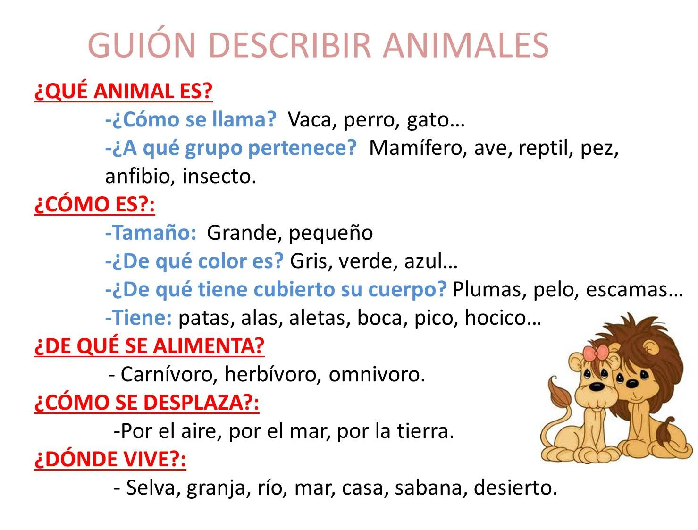
- Observa el ejemplo de la vaca:

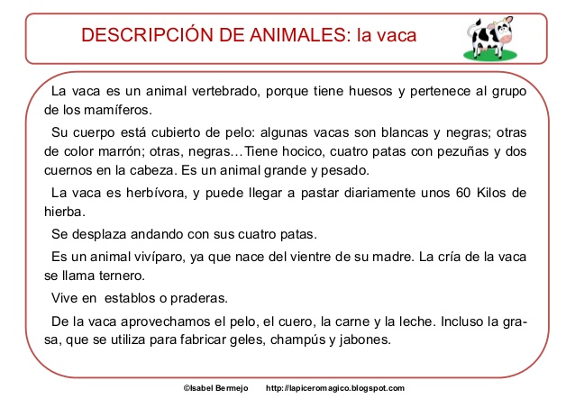
- Realiza en tu cuaderno la descripción de tu MASCOTA, teniendo en cuanta la lectura y el ejemplo.
(Si no tienes mascota puedes hacer la descripción de aquella que te gustaría tener)
- Realiza el dibujo.

- MATEMÁTICAS:

Agenda
Tema: escritura y lectura de números de cuatro cifras.
- Realizar las páginas 134 y 135 del libro. Lectura y escritura de números de cuatro cifras.

- ÉTICA:
Agenda:
TEMA: El miedo
- Observa el video del cuento “ El guardián del bosque” https://youtu.be/H5PliiCygno
Contesta en tu cuaderno:

- ¿Qué emociones sintieron los animalitos del bosque?
- ¿Has sentido tú durante esta cuarentena alguna de estas emociones, escribe en que momentos?
- ¿Según el duende, cual es el secreto?
- Dibuja en una hoja lo que representa para ti el miedo, o aquellas cosas o situaciones que te producen miedo. Luego elabora con la hoja el avioncito de papel y Échalo a volar.

EL MIEDO

El miedo es una emoción normal en todas las personas que nos permite muchas veces evitar situaciones de peligro. Sentimos miedo frente a cosas y situaciones que pueden hacernos daño: como accidentes, maltratos, desastres naturales.
Pero en ocasiones también sentimos miedos de cosas y situaciones cotidianas que nos pasan cada día a los que NO deberíamos temer: como dormir solos, que nos apliquen una inyección, quedarnos a oscuras.
A estas situaciones no debes temer para ello puedes respirar profundamente, pensar en cosas agradables, recordar que estas fuera de peligro, buscar una persona que te tranquilice.

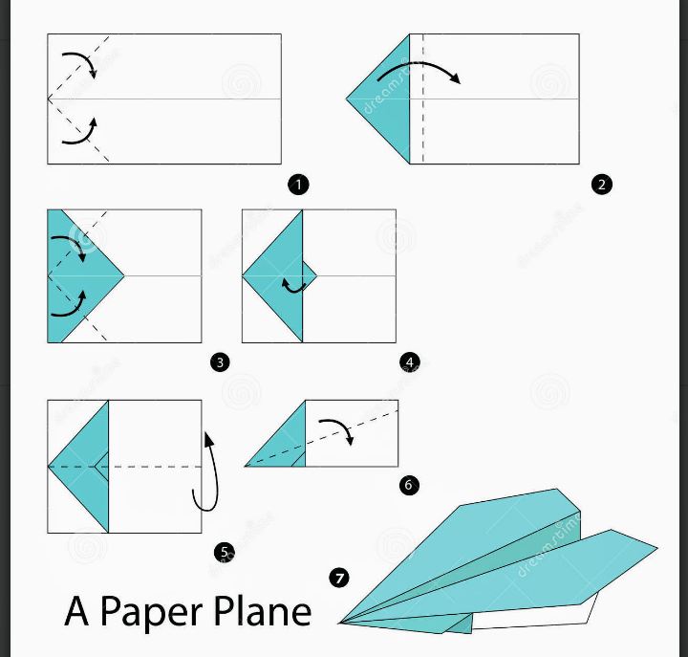

NOTA: No se olviden de guardar las cosas lindas que les ha pasado en su frasquito mágico y compartirlo en familia los fines de semana.

MARTES 28 DE ABRIL

- LENGUA CASTELLANA:

Agenda
Tema: la descripción de un animal imaginario.
- Clase virtual
- Desarrollamos páginas 72 y 73 ¿cómo describir un animal imaginario?

NOTA: El enlace de zoom se enviara por el grupo de whatsapp

- MATEMÁTICAS
Agenda:
Tema: sumas y restas con números de cuatro cifras.
Clase virtual.

NOTA: El enlace de zoom se enviara por el grupo de whatsapp

- SOCIALES

Agenda:
Tema:
LA CONVIVENCIA EN LA FAMILIA

Los miembros de una familia se AYUDAN, cuando colaboran con las labores del hogar; se RESPETAN si se tratan con amor y cuidado; se TOLERAN, cuando aceptan que sus formas de pensar y de ser son diferentes; y expresan cuanto se QUIEREN, cuando cumplen las NORMAS.
Las NORMAS favorecen la convivencia armónica y pacífica, son acuerdos que se establecen para que se respeten los derechos de todos y para que todos cumplan con sus deberes.

- Lee la explicación del tema
- Luego realiza en tu cuaderno tres dibujos que representen: se quieren, se ayudan y se respetan.
- Escribe dos de las normas que existen en TU CASA y escribe porque es importante cumplirlas.

MIERCOLES 29 DE ABRIL

- RELIGION
Agenda:
Tema: Jesús nos enseña a orar
JESUS NOS ENSEÑA A ORAR

La oración más importante para nosotros los católicos es el padre, nuestro se la enseño a sus discípulos nuestro amigo JESUS.

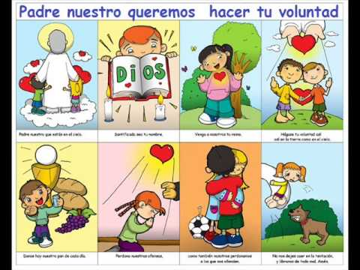

- Escríbela en tu cuaderno
- Escoge una de sus frases, explica con tus palabras como la entiendes y dibújala.

- MATEMÁTICAS

Agenda:
Tema: sumas y restas de cuatro cifras.
- Pregúntale a los miembros de tu familia los años en los que nacieron y escríbelos en tu cuaderno.
- Organiza las fechas de menor a mayor.
- Realiza dos sumas y dos restas utilizando estas fechas.

No olvides colocar unidades, debajo de unidades; decenas debajo de decenas; centenas debajo de centenas y unidades de mil debajo de unidades de mil, y muy importante no olvides el punto que indica mil.

- LENGUA CASTELLANA

Agenda:
Tema: la descripción de un animal imaginario
- Después de nuestra clase de ayer realiza las páginas 72 y 73 y diviértete creando tu animal imaginario
- Al finalizar realiza la descripción en tu cuaderno con el dibujo del animal.

- CIENCIAS

Tema:
¿Cómo son los huesos?

Debajo de la piel y los músculos se encuentran los huesos que son las partes duras de nuestro cuerpo.
Los huesos dan forma y soporte al cuerpo y protegen los órganos como el corazón y los pulmones.
Al conjunto de huesos lo llamamos ESQUELETO.
Las articulaciones son las uniones entre los huesos. Gracias a ellas podemos doblar y mover el cuerpo de muchas maneras.
Las articulaciones más importantes son: los hombros, los codos, las muñecas, las rodillas y los tobillos.

- Consigna el tema en el cuaderno,
- Contesta a la pregunta: ¿qué crees tú qué pasaría si no tuviéramos huesos en el cuerpo?
- Observa el video: https://youtu.be/ujAVv8xABD0

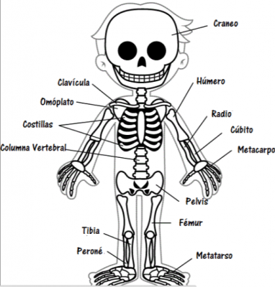

JUEVES 29 DE ABRIL

- SOCIALES

Agenda:
Tema: Normas en casa

En ocasiones en casa se presentan problemas en la convivencia por no respetar las normas o los derechos de los demás miembros de la familia, como por ejemplo: dos hermanos que discuten por el control del televisor.

- Escribe en tu cuaderno una situación problema en casa y propone alternativas de solución. Puedes también realizar una pequeña dramatización con los miembros de tu familia sobre la situación problemática y las soluciones y enviar videíto o foto del cuaderno.

- MATEMÁTICAS

Agenda
Tema: El reloj
- Elaborar el recortable número 7 de tu libro. Que corresponde al reloj (las manecillas deben moverse.)

NOTA: tienen todo el fin de semana para hacerlo, lo utilizaremos el lunes en clase virtual.

- LENGUA CASTELLANA

Agenda
Tema: comprensión lectora
- Clase virtual “hora del cuento” yo y mi hermana clara
- Después de la clase, contesta y escribe en tu cuaderno:
- ¿por qué clara come más helado que su hermano?
- ¿Por qué hay una torta en la cocina?
- ¿Qué les paso a clara y su hermana después de comerse la torta?
- Imagina la torta y dibújala en tu cuaderno

- CIENCIAS

Agenda
Tema: Los huesos.

- Observa de nuevo el video de los huesos.
- Juega con tu familia a señalar partes del cuerpo y nombrar los huesos.
- Después del juego escribe en tu cuaderno cinco de los huesos nombrados y el lugar donde están ubicados.
- ¿Has visto alguna vez una radiografía? pregunta en casa si existe una, o busca una por internet: ¿Qué puedes ver en ella?
- Quieres conocer más sobre los huesos: observa el video: “curiosidades de los huesos” https://youtu.be/Tvy1DK5JcE8

Las quiero mucho, dios las bendiga.

VIERNES 1 DE MAYO

Festivo, día del trabajo.

